改正後 | 改正前
（目的）  第１条 おおさか食品ロス削減パートナーシップ制度は、事業者等が、事業活動等を通じて、積極的に府内の食品ロス削減に資する取組を行う際、大阪府（以下「府」という。）が、これらの取組に協力・支援するとともに、事業者間の情報共有や共創を促すことにより、府内における食品ロス削減の取組及び啓発の促進に資することを目的とする。  （資格）  第２条 事業者等は、次の各号に掲げる条件を全て満たすものとする。  （１） （略）  （２） 府内において食品ロス削減に資する取組を実施又は担当していること。  （手続）  第３条 事業者等は、おおさか食品ロス削減パートナーシップ申出書（様式第１号）（以下「申出書」という。）及び年間活動計画書（様式第２号）を府に提出する。  ２ 府は、事業者等と活動内容について協議をする。  ３ 府は、活動が適当と認めた事業者等をパートナーシップ事業者（以下「パートナー」という。）とし、おおさか食品ロス削減パートナーシップ決定書（様式第３号）（以下「決定書」という。）を交付する。  （事業者等の制限）  第４条 府は、前条の規定にかかわらず、事業者等（法人の場合、法人の役員を含む。）が、次の各号のいずれかに該当する者の場合は、パートナーとして決定しないものとする。  （１）～（３） （略）  （４） 政治活動、宗教活動を行う者又はそのおそれのある者  （５） 府の指名停止措置を受けている者  （６） 法令及び公序良俗に反すると認められる行為を行う者  （７） 府の信用又は品位を害すると認められる行為を行う者 | （目的）  第１条 おおさか食品ロス削減パートナーシップ制度は、府内の食品関連事業者等（以下「事業者」という。）が、食品ロス削減に積極的に取り組み、販売活動等を通じて食品ロス削減にかかる消費者等への啓発活動等を実施する際に、大阪府（以下「府」という。）がこれらの取組に協力・支援することにより、広く消費者等に食品ロス削減の啓発に資することを目的とする。  （資格）  第２条 事業者は、次に掲げる条件を全て満たすものとする。  （１） （略）  （２） 府内に事業所を設置していること。なお、府外に本店を置く場合は、府内  にある事業所の活動を対象とする。  （手続）  第３条 事業者は、おおさか食品ロス削減パートナーシップ申出書（様式第１号）（以下「申出書」という。）及び年間活動計画書（様式第２号）を府に提出する。  ２ 府は、事業者と活動内容について協議をする。  ３ 府は、活動が適当と認めた事業者をパートナーシップ事業者（以下「パートナー」という。）とし、おおさか食品ロス削減パートナーシップ決定書（様式第３号）（以下「決定書」という。）を交付する。  （事業者の制限）  第４条 府は、前条の規定にかかわらず、事業者（法人の場合、法人の役員を含む。）が、次の各号のいずれかに該当する者の場合は、パートナーとして決定しないものとする。  （１）～（３） （略）  （４） 政党若しくは宗教団体、又は特定のこれらを支援する者  （５） 府の指名停止措置を受けている者  （６） 法令及び公序良俗に反すると認められる行為を行う者  （７） 府の信用又は品位を害すると認められる行為を行う者

改正後 | 改正前
（取組）  第５条 パートナーは、以下の活動を実施することとする。  （１） パートナー自らが行う食品ロス削減のための取組  （２） 府が取り組む食品ロス削減のためのキャンペーンや調査などの協力  ２ パートナーは、以下の活動の実施に努めることとする。  （１） 他の事業者等との間で行う食品ロス削減の取組に関する情報共有又は連携・協力した活動の展開  （報告事項等）  第６条 パートナーは、毎年、府が求める期日までに年間活動報告書・計画書（様式第４号）を提出し、府に活動内容を報告する。  ２ （削除）  第７条～第８条 （略）  第９条 （削除）  （情報発信）  第９条 府は、パートナーの名称と活動内容（計画、実績等）をホームページに掲載するものとする。  ２ 府は、パートナーの活動内容等を他のパートナーへ情報提供することができる。  ３ （削除） | （取組）  第５条 パートナーは、以下の活動を実施することとする。  （１） 消費者等へ向けた食品ロス削減の啓発・PR  （２） １年を通したパートナーの業態に応じた取組  （３） 府が取り組むキャンペーンや調査などの協力  （報告事項等）  第６条 パートナーは、毎年３月15日までに継続申出書兼年間活動報告書・計画書（様式第４号）（以下「継続申出書」という。）を府に提出する。  ２ 継続申出書を受理した府は、パートナーと次年度の活動内容について協議をする。  第７条～第８条 （略）  （有効期間）  第９条 パートナーシップの有効期間は、毎年３月31日までとする。ただし、継続申出書による継続の申し出があったときは、１年延長されるものとし、以後も同様とする。  ２ パートナーが有効期間までにパートナーシップの解消を希望する場合は、解消予定日の１か月前までにおおさか食品ロス削減パートナーシップ解消申出書（様式第６号）（以下「解消申出書」という。）を府に提出することにより、解消できるものとする。  （情報発信）  第10条 府は、パートナーの名称と活動内容をホームページに掲載するものとする。  ２ 府は、パートナーの活動内容等を他のパートナーへ情報提供することができる。  ３ 府は、解消申出書の提出があった場合、当該パートナーに関する情報をホームページから削除するものとする。

改正後 | 改正前
（連携した取組の休止）  第10条 府は、パートナーが第４条第５号、第６号、又は第７号のいずれかに該当するときは、府とパートナーが連携した取組を休止することができる。  ２ 前項に基づき、連携した取組を休止されたパートナーは、休止されている間、  次の各号に掲げる制約を受けるものとする。  （１） 「おいしく食べきろうロゴマーク」にかかる使用の停止  （２） 第５条第１項第２号に規定する府が取り組む食品ロス削減のためのキャンペーンや調査などにかかる協力の停止  （３） 前条に定めるホームページでの掲載の停止及び報道提供等による情報発信の停止  （解消）  第11条 （略）  ２ パートナーが、パートナーシップの解消を希望する場合は、解消申出書（様式第６号）を府に提出することにより、解消できるものとする。  ３ 前項に基づき、府がパートナーシップを解消する場合は、府のホームページ等の掲載情報を削除したことをもって、パートナーを解消したとみなす。  第12条 （略）  附 則  この要領は、平成31年２月18日から施行する。  この要領は、令和２年10月６日から施行する。  この要領は、令和7年12月4日から施行する。 | （解除）  第11条 （略）  ２ 府は前項により、パートナーシップを解消する場合は、府のホームページ等の掲載情報を削除したことをもって、パートナーを解消したとみなす。  第12条 （略）  附 則  この要領は、平成31年２月18日から施行する。  この要領は、令和２年10月６日から施行する。

改正後 | 改正前
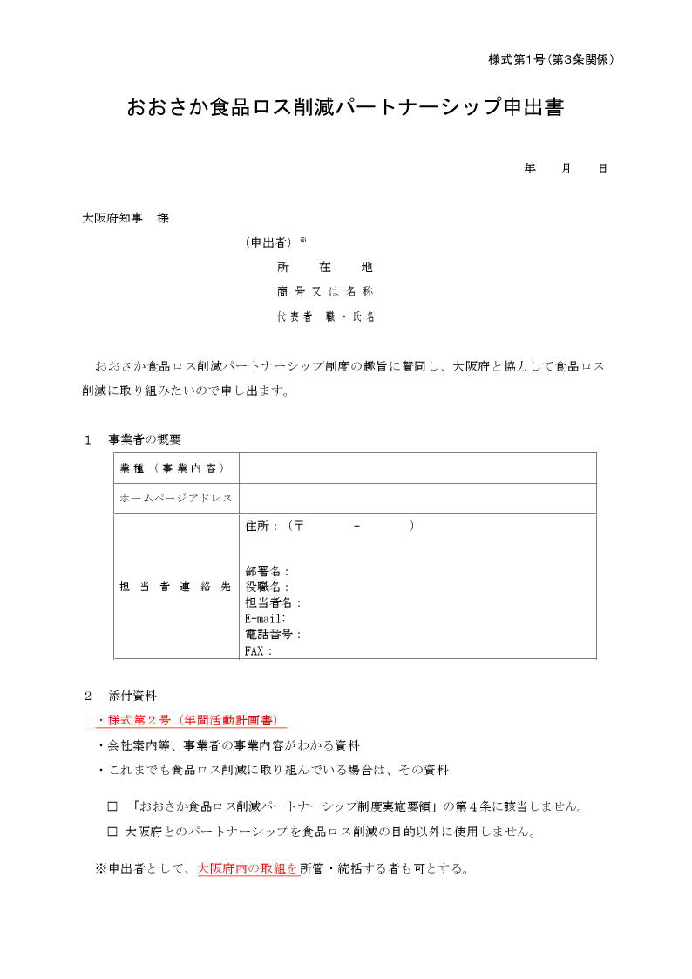 | 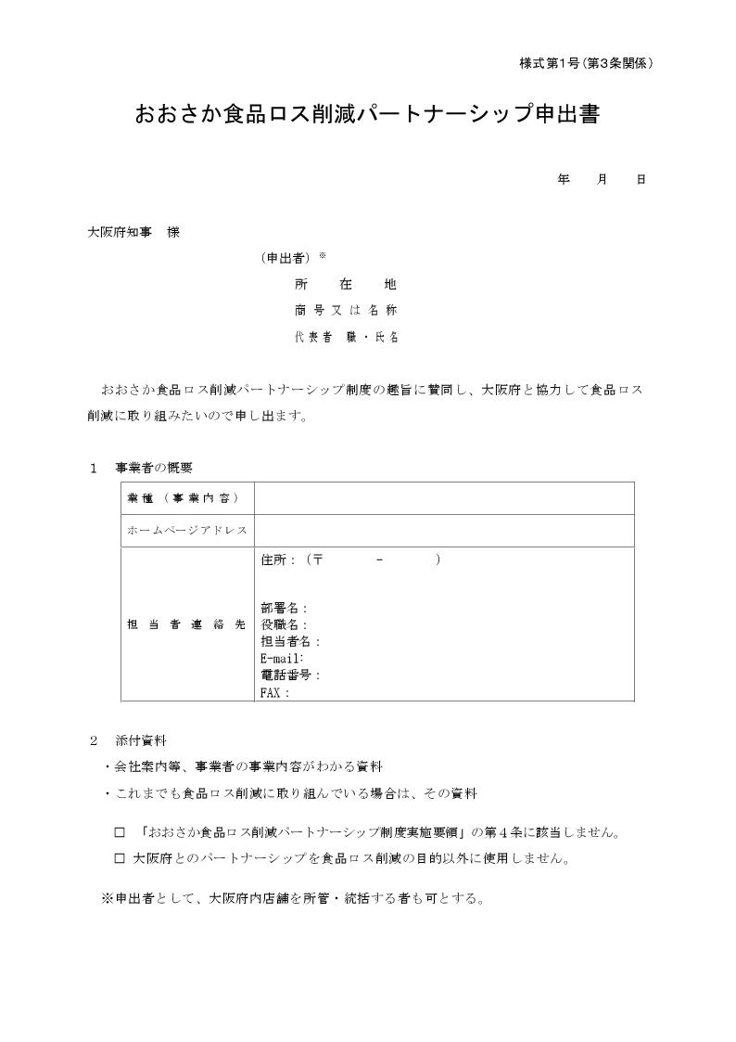

改正後 | 改正前
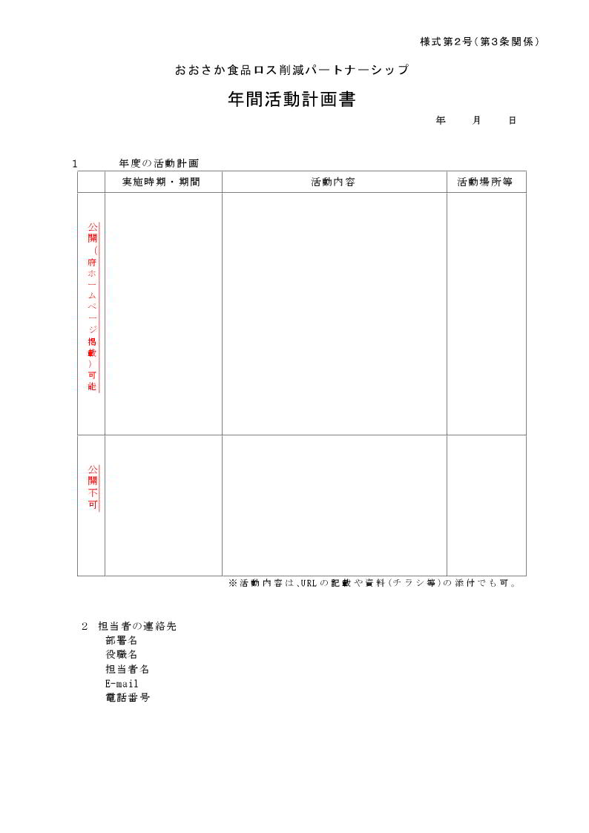 | 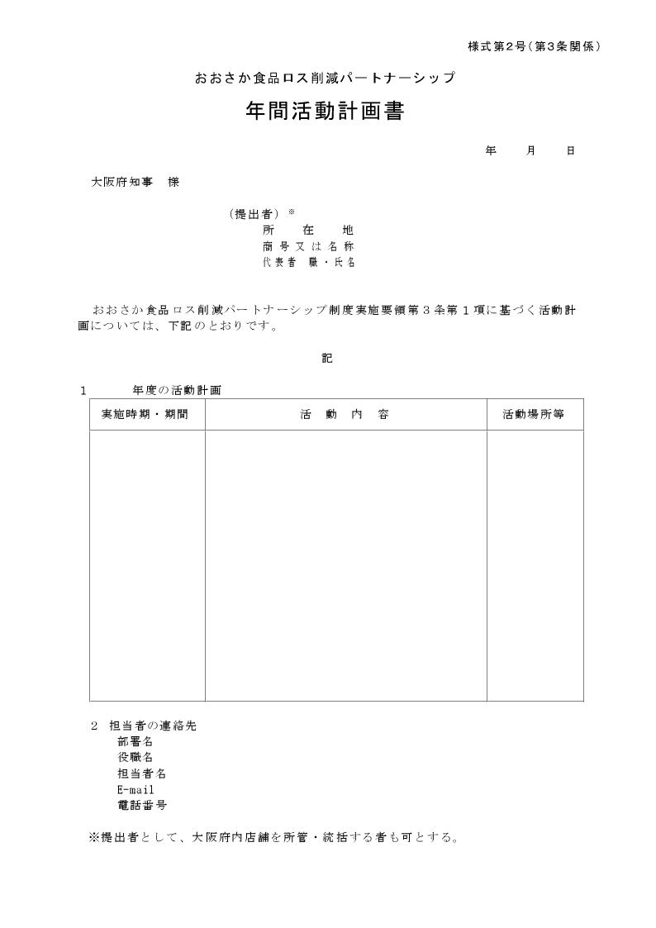

改正後 | 改正前
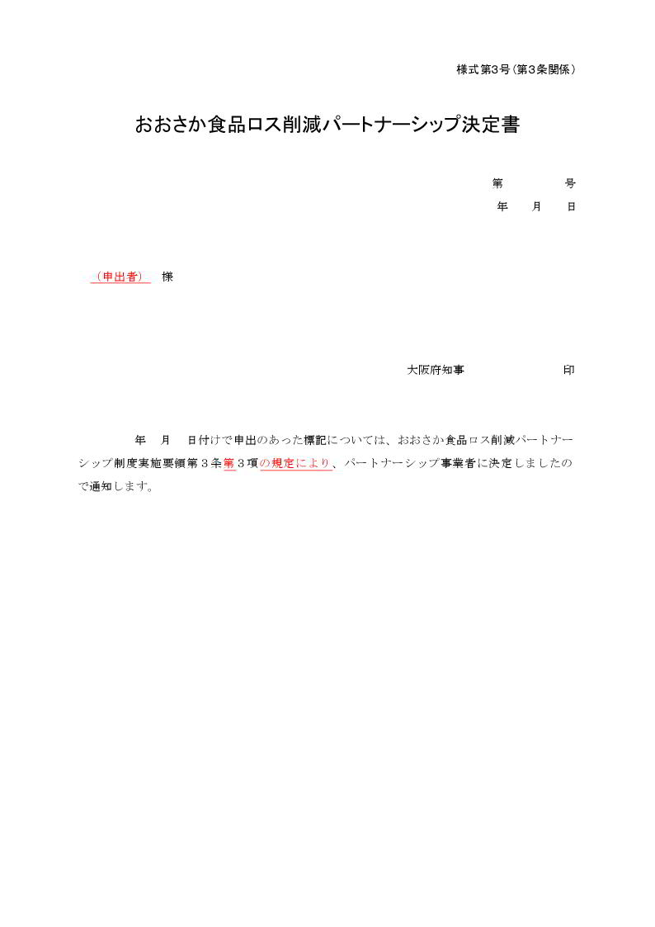 | 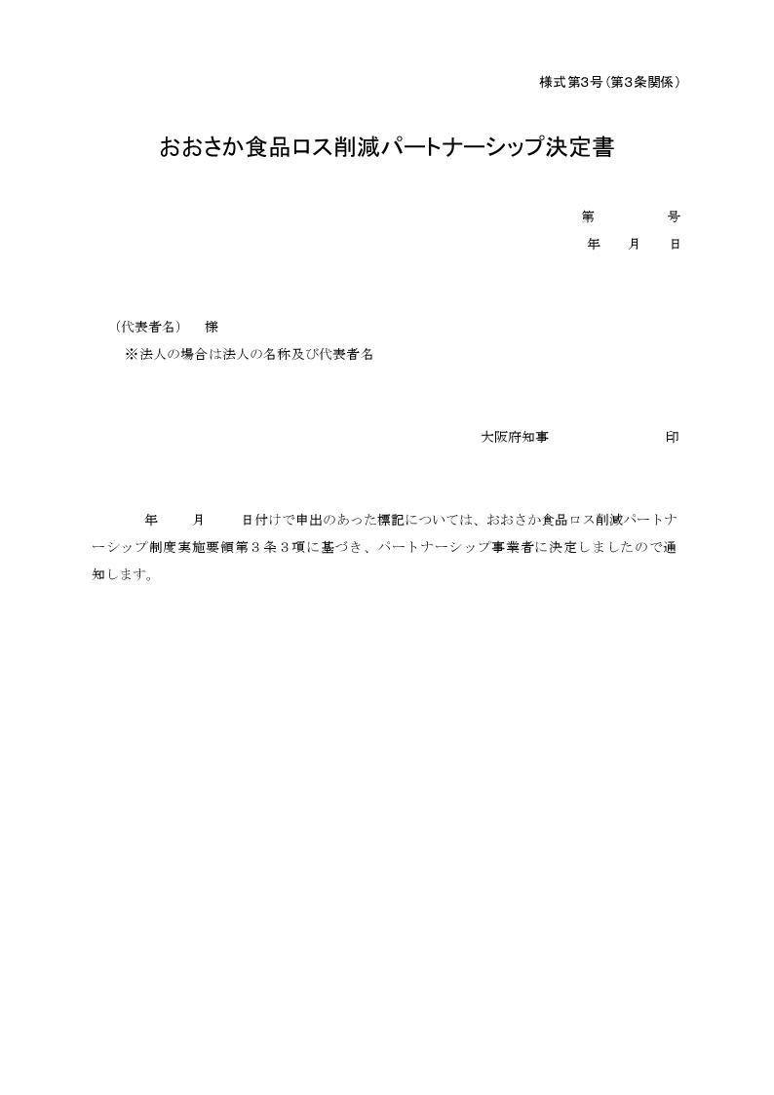

改正後 | 改正前
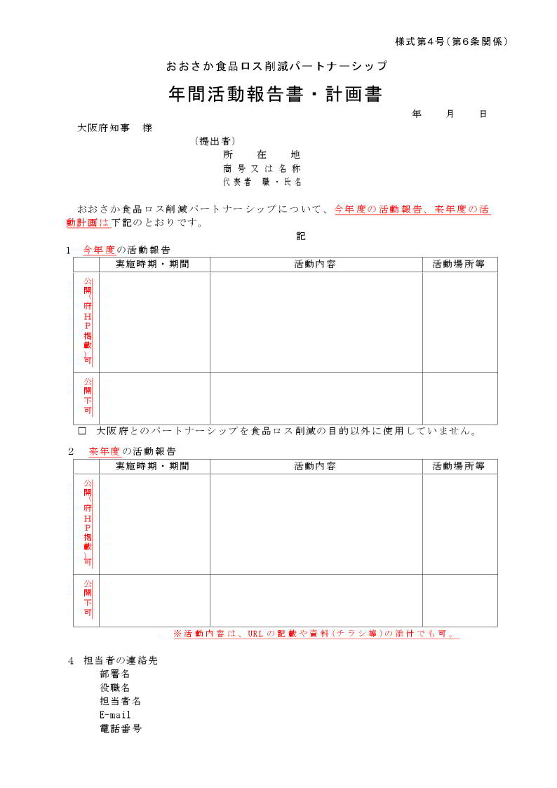 | 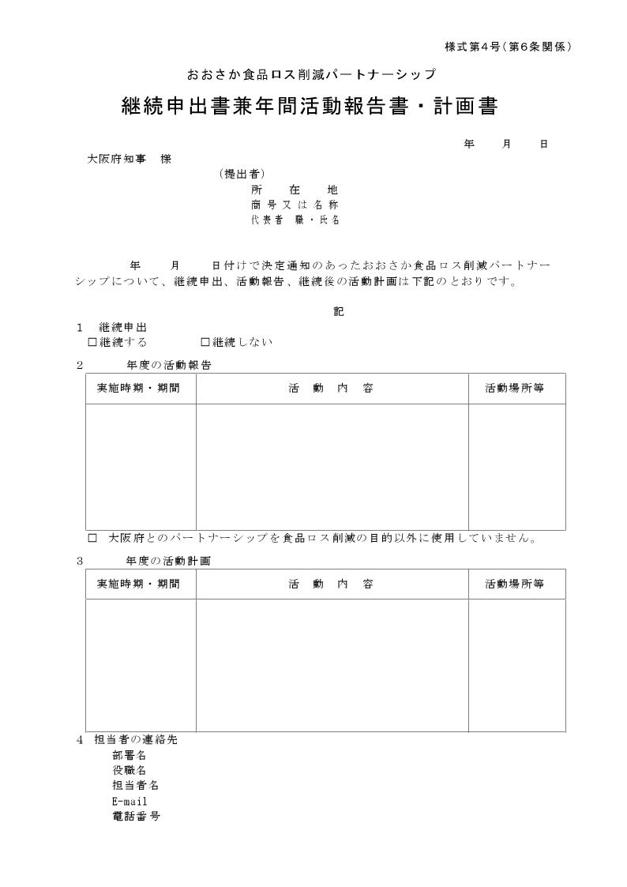

改正後 | 改正前
様式5号（略）  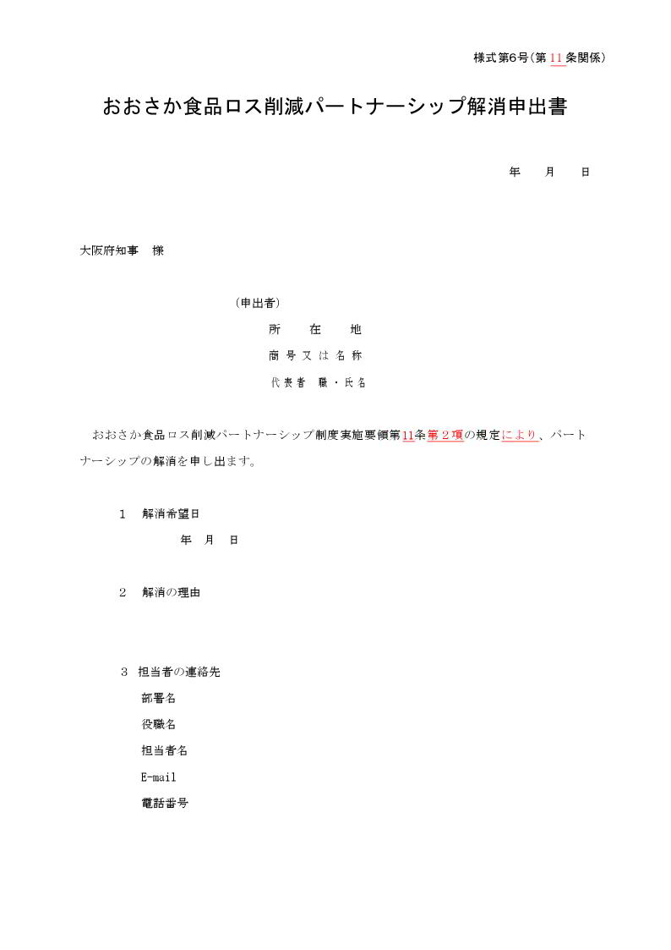 | 様式5号（略）  